PROVA DI ITALIANO

ANNO SCOLASTICO 2005 – 2006

CLASSE IV

Nei brani che seguono sono state cancellate alcune parole. Per leggere scegli, fra le tre alternative proposte, quella che potrebbe essere la parola mancante e segnala con una crocetta.

Nel bosco

Il tasso, durante il lungo ……1…….invernale, aveva consumato tutto il grasso che aveva addosso: la pelliccia gli stava ……2……. e aveva lo stomaco vuoto.
Vide una vipera che si scaldava al …….3……….e si avvicinò quatto, ma la vipera fuggì nel suo nascondino.
Il tasso allora, allungando una……4……., la tirò fuori per la coda.
La vipera cercava di …….5….., ma il tasso, protetto dalla sua pelliccia, non aveva paura.
Andò a finire che ….6…….. tutta la vipera : testa, coda, denti, veleno.
Poi andò a fare una passeggiatina nel ….7……per digerire: pareva un signore che ha fatto una buona….8……….

- pasto 2) larga 3) prato 4) mano
  - sonno stretta vento zampa
  - studio calda sole fune

5) morderlo 6) lasciò 7) bosco 8) pensata
scappare mangiò ruscello dormita
  - stritolare prese giardino colazione

Leggi il testo e rispondi alle domande.

La farfalla Regina

Nel paese di Farfallonia vivevano bellissime farfalle giganti. La loro casa era sugli alberi. Regina, la farfalla più bella del paese, abitava sola, sopra una grande quercia. Aveva tanto tempo libero e spesso non sapeva come impiegarlo.
Così, ogni mattina, puliva con cura la sua casa, faceva il bucato e lo stendeva al sole, poi aspettava con santa pazienza la rondine postina. Non sempre c’era posta per Regina, ma la rondine provava pena per quella farfalla sola, e ogni mattina si fermava per augurarle il buongiorno.
Una mattina all’alba fu svegliata da un gran cinguettio. Erano quattro uccelli migratori, volevano riposarsi un po’: “Che gioia”, pensò la farfalla, “finalmente ho degli amici”. E corse subito a preparare una bella torta di rose. Si divertirono molto a giocare insieme tutto il pomeriggio.
Ma al tramonto gli uccelli dovettero riprendere la via del ritorno. La farfalla si mise quasi a piangere. Non tutti però volarono via. Un uccellino magrolino decise di fermarsi in quel paese tranquillo con un’amica così premurosa ed ospitale!

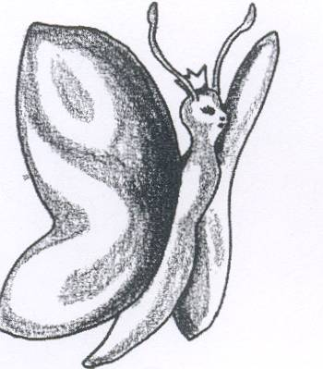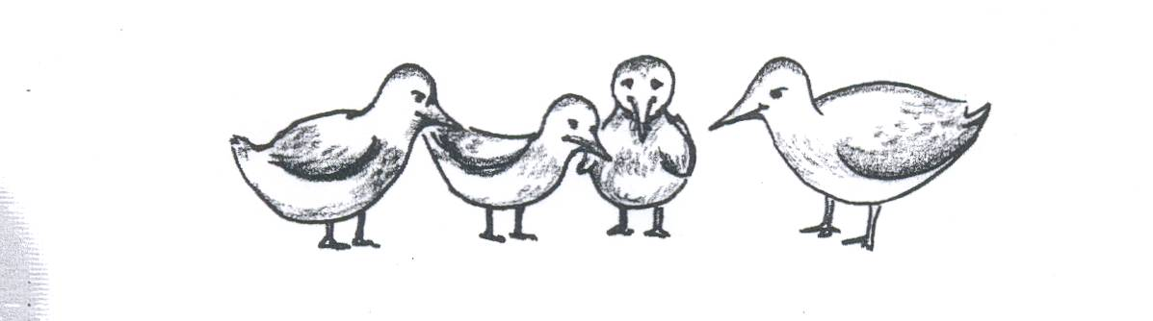

a) Chi sono i personaggi di questo racconto?
……………………………………………………………………………………………………………………………………………………………………………………………………………………………………………………………………………………………………………………………………………………………………………………………………………………………………………………………………………………………………………………………………………………

b) Quale personaggio del racconto manca nel disegno?

A) L’uccellino magrolino
B) La rondine postina
C) Gli uccellini del bosco

c) Il paese di Farfallonia è:

A) Un luogo irreale, cioè non esiste
B) Un luogo reale, cioè esiste
C) Un luogo molto simile alla mia città

d) All’inizio del racconto come ti sembra la farfalla?

A) Felice
B) Arrabbiata
C) Annoiata

e) Alla fine del racconto come ti sembra la farfalla?

A) Felice
B) Arrabbiata
C) Annoiata

- Cerchia nel brano gli articoli determinativi e sottolinea quelli indeterminativi
Sottolinea di blu tutti i nomi presenti nel brano

